Predicción de la Resistencia a Compresión del Concreto Mediante Modelos de Aprendizaje Automático: Una Comparación entre Random Forest y Regresión Ridge
Grupo 06-Aplicaciones de IA en Estructuras, (UPC)
Resumen
La resistencia a compresión del concreto es una propiedad crítica en el diseño estructural, tradicionalmente determinada mediante ensayos físicos de laboratorio que requieren hasta 28 días de curado. Este trabajo evalúa la capacidad de modelos de aprendizaje automático para predecir esta propiedad a partir de la dosificación de la mezcla y la edad de curado, utilizando el conjunto de datos Concrete Compressive Strength del UCI Machine Learning Repository (1030 registros, 8 variables de entrada). Se comparó un modelo lineal regularizado (Regresión Ridge) frente a un modelo de ensamble no lineal (Random Forest), evaluados mediante validación cruzada de 5 particiones (5-fold). Los resultados muestran que Random Forest obtuvo un coeficiente de determinación R² ≈ 0.91, superando ampliamente a la Regresión Ridge (R² ≈ 0.60), lo que confirma la naturaleza no lineal de la relación entre los componentes del concreto y su resistencia final. Estos hallazgos respaldan el uso de modelos de ensamble como herramienta complementaria a los ensayos tradicionales de laboratorio.
Palabras Clave
concreto, resistencia a compresión, aprendizaje automático, Random Forest, Regresión Ridge, validación cruzada, ingeniería estructural.

I. Introducción
El concreto es uno de los materiales de construcción más utilizados a nivel mundial, y su resistencia a compresión (medida en MPa) es un parámetro fundamental para garantizar la seguridad y el desempeño estructural de edificaciones, puentes y otras obras civiles. A diferencia de otros materiales, el concreto no posee una resistencia fija: esta depende de la proporción de sus componentes (cemento, agua, agregados, aditivos) y del tiempo de curado.
Tradicionalmente, la resistencia se determina mediante ensayos de compresión en cilindros normados (por ejemplo, la norma peruana NTP 339.034), que requieren esperar hasta 28 días para obtener un resultado confiable. Esta espera representa un costo significativo en tiempo y recursos durante la ejecución de obras. En este contexto, el uso de modelos predictivos basados en aprendizaje automático surge como una alternativa para estimar la resistencia con anticipación, sin reemplazar, pero sí complementando los ensayos de laboratorio.
El presente trabajo tiene como objetivo comparar el desempeño de dos algoritmos de aprendizaje automático de naturaleza distinta —una Regresión Ridge (modelo lineal regularizado) y un Random Forest (modelo de ensamble no lineal)— en la tarea de predecir la resistencia a compresión del concreto a partir de sus componentes y edad de curado.
II. Trabajos Relacionados
El conjunto de datos utilizado en este estudio fue introducido por Yeh [1], quien empleó redes neuronales artificiales para modelar la resistencia del concreto de alto desempeño, obteniendo mejores resultados que las fórmulas empíricas tradicionales. Yeh [2] amplió este trabajo comparando distintas técnicas de diseño de experimentos junto con redes neuronales. Posteriormente, Chou y Pham [4] propusieron enfoques de inteligencia artificial en ensamble para mejorar aún más la predicción, sentando precedente en el uso de métodos combinados para este problema.
III. Metodología
A. Conjunto de Datos
Se utilizó el dataset Concrete Compressive Strength del UCI Machine Learning Repository, compuesto por 1030 registros de mezclas de concreto ensayadas en laboratorio. Cada registro contiene 8 variables de entrada —cemento, escoria de alto horno, cenizas volantes, agua, superplastificante, agregado grueso, agregado fino y edad de curado— y 1 variable objetivo: la resistencia a compresión (MPa).
B. Análisis Exploratorio de Datos (EDA)
El análisis exploratorio no evidenció valores nulos en el conjunto de datos, pero sí se identificaron 25 registros duplicados, los cuales fueron eliminados previo al modelamiento. La variable edad presentó valores atípicos (outliers), detectados mediante diagrama de caja y confirmados con el criterio estadístico del rango intercuartílico (IQR). Asimismo, se observaron distribuciones con inflación de ceros (zero-inflated) en variables como escoria de alto horno, cenizas volantes y superplastificante, explicado por el hecho de que no todas las mezclas incluyen estos aditivos. La matriz de correlación mostró que el cemento se relaciona positivamente con la resistencia, mientras que el agua —y en particular la relación agua/cemento— se relaciona negativamente, consistente con la teoría clásica de diseño de mezclas.
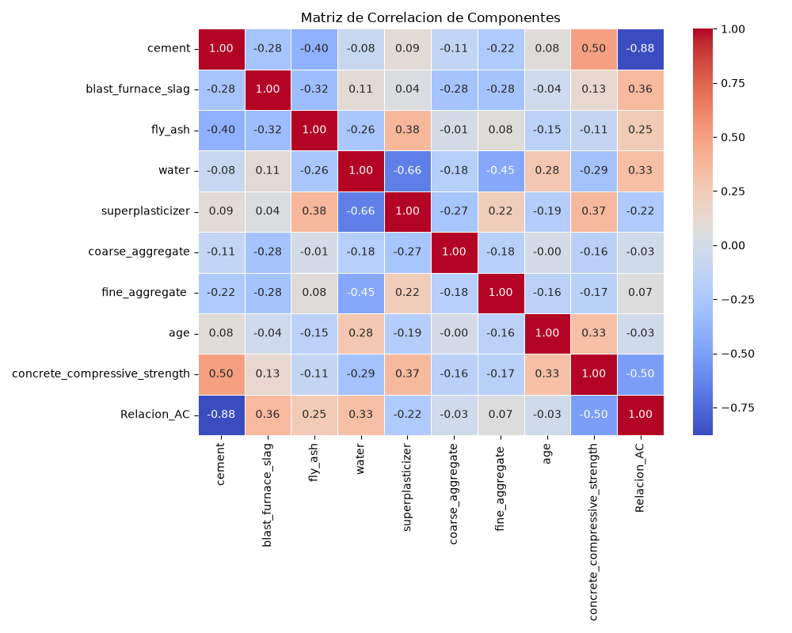
Fig. 1. Matriz de correlación entre los componentes de la mezcla, la edad de curado y la resistencia a compresión.
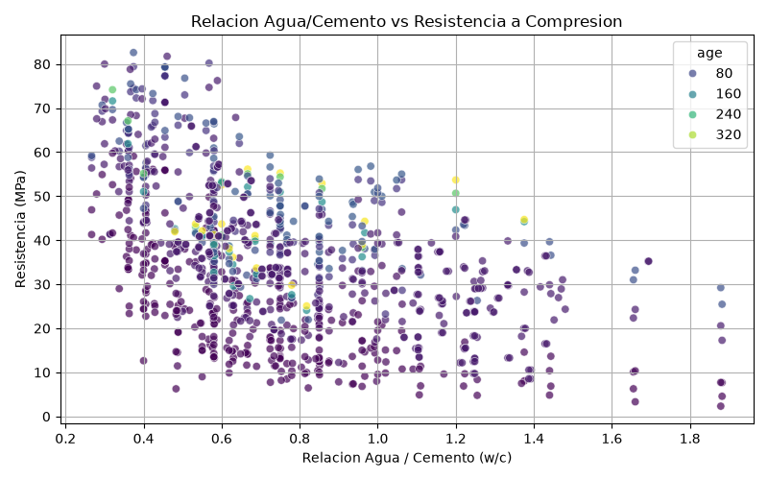
Fig. 2. Relación agua/cemento vs. resistencia a compresión, coloreada por edad de curado.
C. Preprocesamiento
Se eliminaron los registros duplicados y se normalizaron los nombres de columnas. Dado que no existían valores faltantes, no fue necesario aplicar técnicas de imputación. No se removieron los valores atípicos identificados, ya que corresponden a mezclas de alto desempeño físicamente plausibles y no a errores de registro.
D. Modelos Evaluados
Se evaluaron dos algoritmos: (1) Regresión Ridge, un modelo lineal con regularización L2 que penaliza coeficientes grandes para reducir sobreajuste, utilizado como línea base; y (2) Random Forest Regressor, un modelo de ensamble basado en múltiples árboles de decisión entrenados sobre submuestras aleatorias de los datos, capaz de capturar relaciones no lineales e interacciones entre variables.
E. Validación y Métricas
El desempeño de ambos modelos se evaluó mediante validación cruzada de 5 particiones (5-fold cross-validation), lo que permite estimar la capacidad de generalización sin depender de una única partición de entrenamiento/prueba. Se reportan tres métricas: el coeficiente de determinación (R²), la raíz del error cuadrático medio (RMSE, en MPa) y el error absoluto medio (MAE, en MPa).
IV. Resultados
La Tabla I resume el desempeño promedio de ambos modelos bajo validación cruzada de 5 particiones.
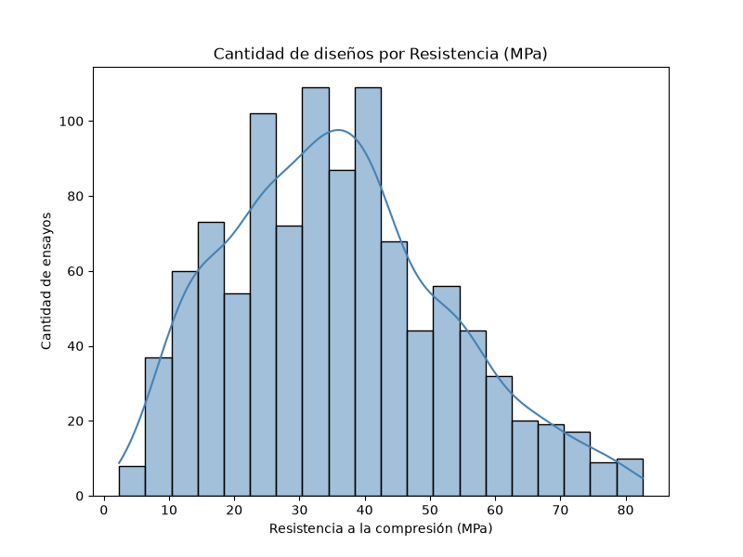
Fig. 3. Distribución de frecuencias de la resistencia a compresión (MPa).
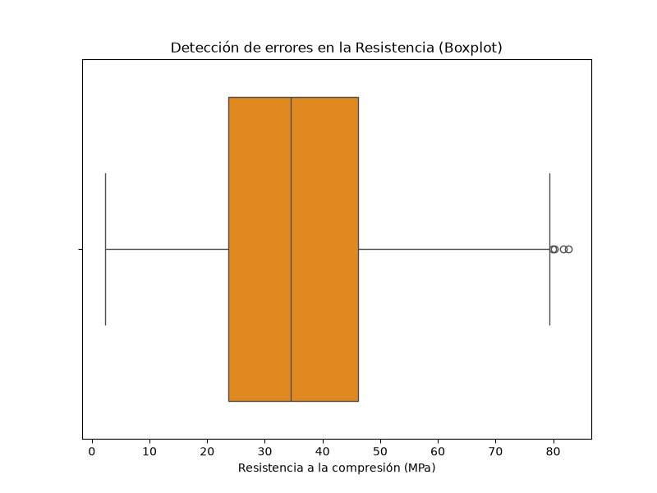
Fig. 4. Diagrama de caja de la resistencia a compresión, usado para la detección de valores atípicos mediante el criterio IQR.
Modelo | R² | RMSE | MAE
Regresión Ridge | 0.594 | 10.33 MPa | 8.21 MPa
Random Forest | 0.907 | 4.92 MPa | 3.47 MPa

Random Forest superó ampliamente a la Regresión Ridge en las tres métricas evaluadas. En términos de R², Random Forest explicó el 90.7 % de la variabilidad en la resistencia a compresión, frente a un 59.4 % explicado por el modelo lineal. En términos de error, Random Forest redujo el RMSE de 10.33 MPa (Ridge) a 4.92 MPa, y el MAE de 8.21 MPa a 3.47 MPa, es decir, aproximadamente menos de la mitad del error de predicción del modelo lineal. Este resultado es consistente con el análisis exploratorio, que ya sugería relaciones no lineales entre los componentes de la mezcla y la resistencia final.
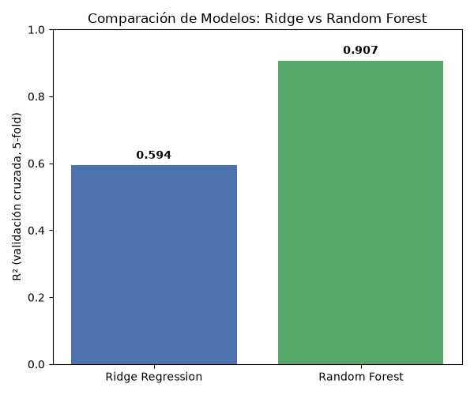
Fig. 5. Comparación del coeficiente de determinación (R²) entre Regresión Ridge y Random Forest, bajo validación cruzada de 5 particiones.
El análisis de importancia de variables del Random Forest, entrenado sobre el conjunto de datos completo, mostró que la edad de curado (34.0 %) y el contenido de cemento (32.0 %) son las variables más influyentes en la predicción, seguidas por el agua (10.7 %) y la escoria de alto horno (7.7 %). Las variables de agregado grueso y fino, junto con la ceniza volante, presentaron una importancia relativa menor. Este resultado coincide con el conocimiento técnico previo: la resistencia del concreto depende fuertemente del tiempo de curado y de la relación agua/cemento, lo que valida que el modelo capturó relaciones físicamente consistentes con la teoría de diseño de mezclas.
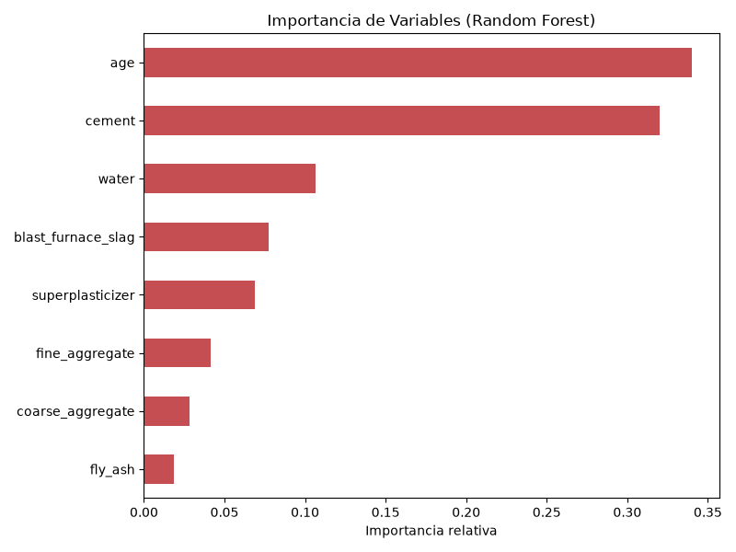
Fig. 6. Importancia relativa de cada variable de entrada según el modelo Random Forest.
V. Discusión
La brecha de desempeño entre ambos modelos se explica por la naturaleza del problema: la resistencia del concreto no depende linealmente de sus componentes. Por ejemplo, el efecto del agua sobre la resistencia varía según la cantidad de cemento presente (relación agua/cemento), y el efecto puzolánico de aditivos como la ceniza volante o la escoria de alto horno se manifiesta de forma gradual con el tiempo de curado. La Regresión Ridge, al asumir una relación lineal entre las variables, no logra capturar estas interacciones, mientras que Random Forest, al construir múltiples árboles de decisión, puede modelar de forma flexible estos efectos combinados.
Desde una perspectiva práctica, estos resultados sugieren que modelos de ensamble como Random Forest podrían utilizarse como herramienta de apoyo en obra para estimar de forma preliminar la resistencia esperada de una mezcla antes de completar el periodo de curado normado, optimizando así el diseño de mezclas y la toma de decisiones tempranas, sin sustituir los ensayos físicos exigidos por la normativa vigente.
VI. Conclusiones
Se comparó el desempeño de un modelo lineal regularizado (Regresión Ridge) y un modelo de ensamble no lineal (Random Forest) para predecir la resistencia a compresión del concreto. Los resultados, obtenidos mediante validación cruzada de 5 particiones, muestran una clara ventaja del Random Forest (R² ≈ 0.91) sobre la Regresión Ridge (R² ≈ 0.60), confirmando que la relación entre los componentes del concreto y su resistencia es predominantemente no lineal. Como trabajo futuro, se propone explorar algoritmos adicionales de boosting (por ejemplo, Gradient Boosting o XGBoost) y ampliar el conjunto de datos con mezclas locales peruanas para mejorar la aplicabilidad del modelo al contexto nacional.
Disponibilidad de Código
El código fuente completo utilizado en este estudio —incluyendo el análisis exploratorio de datos y la comparación de modelos (Regresión Ridge vs. Random Forest)— está disponible públicamente en el siguiente repositorio: github.com/stefhanoeneageo-glitch/Trabajo-Grupo-06-UPC
Referencias
[1] I-C. Yeh, "Modeling of strength of high performance concrete using artificial neural networks," Cement and Concrete Research, vol. 28, no. 12, pp. 1797–1808, 1998.
[2] I-C. Yeh, "Analysis of strength of concrete using design of experiments and neural networks," Journal of Materials in Civil Engineering, ASCE, vol. 18, no. 4, pp. 597–604, 2006.
[3] B. Yu and R. Barter, Veridical Data Science, Cambridge, MA, USA: MIT Press, 2024. [Online]. Available: https://vdsbook.com/
[4] J. S. Chou and A. D. Pham, "Enhanced artificial intelligence for ensemble approach to predicting high performance concrete compressive strength," Automation in Construction, vol. 29, pp. 43–53, 2013.
[5] ACI Committee 318, Building Code Requirements for Structural Concrete (ACI 318-19) and Commentary, Farmington Hills, MI, USA: American Concrete Institute, 2019.
[6] INDECOPI, NTP 339.034: Hormigón (concreto). Método de ensayo para la determinación de la resistencia a la compresión de especímenes cilíndricos de hormigón, Lima, Perú, 2015.

